Efecto de la aplicación de 1-Metilciclopropeno sobre algunas propiedades físico-químicas y organolépticas del fruto de la granadilla

Effect of 1-Metilciclopropeno application on the physical, chemical and organoleptic properties of the sweet passion fruit

Saúl Dussán Sarria1*, Liliana Serna Cock2, y Ángela María Perengüez Cuarán3

1,2 Facultad de Ingeniería y Administración. Universidad Nacional de Colombia sede Palmira, Valle del Cauca, Colombia. 3
Ingeniera Agroindustrial. Facultad de Ingeniería y Administración. Universidad Nacional de Colombia. Sede Palmira, Valle del
Cauca, Colombia. *Autor para correspondencia: sdussan@unal.edu.co

Rec.: 05.04.11 Acept: 12.10.11

Resumen

Se evaluó el efecto de la aplicación de 1-metilciclopropeno (1-MCP), un agente antagonista a la acción del etileno –el 1-metilciclopropeno es utilizado para prolongar la vida útil del fruto de granadilla común–, almacenado a 27 ± 2 °C y 76 ± 2% de HR. Se evaluaron propiedades físicas como pérdidas de peso y cambios de dureza de la corteza; propiedades químicas como pH, acidez titulable y sólidos solubles; y propiedades organolépticas como cambios de color. Se aplicaron tres concentraciones de 1-MCP: 200,
400 y 600 mg/l y tres tiempos de exposición: 15, segundos 30 segundos y 60 segundos. Los resultados sugieren que la aplicación de 600 mg/l de 1-MCP y 60 segundos de exposición conserva la granadilla común durante 15 días a 27 ± 2 °C y 76 ± 2% de HR.

Palabras clave: Granadilla, Passiflora ligularis, maduración controlada, 1-MCP, etileno, fisiologIa
poscosecha, almacenamiento, preservación.

Abstract

To extend of shelf life of the sweet passion fruit result utility in the commercialization of the fruit, since it is positioned in the international market as fruit gourmet. In this work the effect to apply an antagonistic agent to the ethylene action was evaluated, the 1- methylcyclopropene (1-MCP) for the prolongation of shelf life of sweet passion fruit, stored of 27 ± 2 °C and 76 ± 2% RH. Physical properties were evaluated as weight loss, firmness loss and color changes, chemical properties as pH, acidity and soluble solids and sensory analysis. Three concentrations of 1-MCP were applied: 200, 400 and 600 mg/lt and three exposure times: 15, 30 and 60 seconds. The results suggest than application of 600 mg/lt of 1-MCP and 60 seconds exposure it maintains the fruit during 15 days to 27 ± 2°C and 76 ± 2% of HR.

Key words: Controlled maturation, ethylene, granadilla, 1-MCP, Passiflora ligularis, postharvest physi- ology, shelf life, storage.

Introducción

La granadilla (Passiflora ligularis Juss), una planta de fruto exótico, se encuentra entre las nuevas preferencias de los consumidores en su búsqueda por frutas convenientes, inocuas y con alta calidad nutritiva. Colombia es el principal productor mundial de granadilla, con una producción de 43.885 t en 2007 y 52.305 t en 2008. El departamento del Huila es el mayor productor con 46.5% de la producción nacional en 2008. De igual forma, el país es el principal exportador mundial de este fruto. Las exportaciones en 2008 alcanzaron un total de
2444 t, lo que consolidó la granadilla como uno de los frutos más atractivos en el agronegocio colombiano (Parra-Morera et al., 2011).
Una de las estrategias utilizadas para prolongar el tiempo de vida útil de las frutas en general es el uso de 1-Metilciclopropeno (1-MCP) como antagonista a la acción del eti- leno, hormona involucrada en el proceso de la maduración. Esta propiedad inhibidora del
1-MCP fue descubierta y patentada en EE.UU. por Sisler y Blankenship (1996). Los primeros trabajos y el desarrollo comercial del producto se realizaron en fiores, y demostraron el efecto retardante de la senescencia natural (Sisler et al., 1996; Chitarra y Chitarra, 2005).
El 1-MCP es un producto que se utiliza a muy bajas concentraciones, se comercializa en estado sólido o gaseoso y presenta resul- tados variables según el fruto a tratar, sus caracterIsticas morfológicas y fisiológicas y sus condiciones y tiempo de almacenamien- to (Grichko et al., 2006). La variabilidad en los resultados obtenidos con la aplicación de
1-MCP ha motivado múltiples investigaciones tendientes a evaluar su efecto sobre el control de la maduración, retardamiento de la senes- cencia y conservación poscosecha de frutas como banano (Jiang et al., 1999), manzana (Fan et al., 1999), mango (Hofman et al.,
2001), aguacate (Kluge et al., 2002), mara- cuyá (Andrade, 2004), guanábana, guayaba, papaya, tomate (Beno-Moualem et al., 2004), melón (Dussán-Sarria et al., 2005; Alves et al., 2005) y kiwi (Mao et al., 2007).
No obstante las excelentes cualidades de la granadilla, es un producto perecedero. Debido a su alto contenido de agua tiene un periodo de conservación relativamente corto,
lo cual dificulta su comercialización. Por lo anterior, este trabajo tuvo como objetivo eva- luar el efecto de la aplicación de 200 mg/l de
1-MCP, 400 mg/l de 1-MCP y 600 mg/l de
1-MCP en frutos de granadilla común duran- te 15 segundos, 30 segundos y 60 segundos de exposición sobre algunas características físicas, como pérdida de peso y de dureza; químicas, como pH, acidez titulable y sólidos solubles; y organolépticas, como color y sabor.

Materiales y métodos

Material vegetal. Se utilizaron frutos de granadilla de cultivar común obtenidos de la cosecha 2008 en la región Calima-Darién (1.485 msnm y 18 °C) en el departamento del Valle del Cauca, Colombia . Las frutas se co- secharon con grado de maduración 3, según la Norma ICONTEC NTC 4101 (1997), que se considera adecuado para la exportación. Para aplicar los tratamientos fueron seleccionadas aquellas que no presentaban daños externos visibles como cortes ni ataques de plagas y en- fermedades. Las frutas seleccionadas fueron lavadas y desinfectadas mediante inmersión en agua con cloro a concentración de 200 ml/ lt, seguido de un enjuague con agua destilada abundante para eliminar las trazas de cloro.
Preparación y aplicación de 1-MCP. El producto se preparó y aplicó siguiendo las recomendaciones del proveedor AgroFresh Inc. Para el efecto, se prepararon soluciones de 40 l con concentraciones de 200 mg/l de
1-MCP, 400 mg/l de 1-MCP y 600 mg/l de
1-MCP en agua destilada. Las frutas, pre- viamente higienizadas, se sumergieron en las soluciones respectivas a razón de 8 kg de fruta para cada concentración del producto durante diferentes tiempos de exposición, según los tratamientos aplicados (Cuadro 1).
Una vez transcurrido el tiempo de ex- posición, las frutas fueron retiradas de la solución y se sumergieron en agua potable por 5 min con el fin de retirar el exceso del producto. Seguidamente fueron colocadas en canastillas plásticas (30 cm x 40 cm x 60 cm) en tres capas de frutas separadas con panales de cartón y se almacenaron a tem- peratura de 27 ± 2 °C y humedad relativa de
76 ± 2%. Las evaluaciones físicas, químicas y organolépticas se realizaron cada 3 días.

Cuadro 1. Tratamientos aplicados en la evaluación de 1-MCP como retardante de la maduración en granadilla común.
el contenido interno. La acidez titulable (AT)
se determinó según el método propuesto por

Tratamiento Concentración de 1-MCP
Tiempo de exposición
la Norma AOAC 942.15 (2005) y se expresó
como porcentaje de ácido cítrico. Los valores

(μg/lt) (seg)
T1 200 15
T2 200 30
T3 200 60
T4 400 15
T5 400 30
T6 400 60
T7 600 15
T8 600 30
T9 600 60
T10 Control 0

Pérdida de peso. Para esta medición se tomaron 10 frutas por cada tratamiento, las cuales se pesaban cada 3 días en una balanza de precisión. Esta característica se determinó mediante la ecuación siguiente.
%pp=(pi–pf / pi)* 100 donde,
%Pp es el porcentaje (%) de pérdida de
peso, Pi es el peso inicial de la muestra de frutas (g), Pf es el peso final de la muestra de frutas (g).
Dureza. Se determinó utilizando un pe- netrómetro de lectura máxima de 196.06 kPa y punta cilíndrica de 6 mm de diámetro. La medida se realizó por triplicado, aplicando una fuerza constante en la región ecuatorial, directamente sobre la corteza de la fruta. Los resultados se expresaron en unidades de fuerza (Newton).
Acidez titulable, pH y sólidos solu- bles totales. Para la determinación de la acidez titulable, el pH y los sólidos totales se utilizaron tres frutas por tratamiento, a las cuales se les retiró la pulpa y se homogenizó
de pH se determinaron directamente sobre la
pulpa homogenizada utilizando un potenció- metro, y los sólidos solubles totales (SST) por refractómetro (Reichert, Alemania) de forma directa sobre la pulpa homogenizada.
Análisis organoléptico. Este análisis fue realizado cada 3 días por 20 personas que actuaron como jueces no entrenados y juzgaron la apariencia externa utilizando una escala hedónica de nueve puntos: 1 = Me Gustó Extremadamente y 9 = No Me Gustó Extremamente. Los cambios del estado de maduración se determinaron mediante la coloración de la fruta a través del tiempo y se- gún la Norma ICONTEC NTC 4101 (1997), en la cual se describen los estados de 0 a 6: 0 un fruto de color verde oscuro, bien desarrollado y 6 un fruto con coloraciones anaranjadas y tonalidades rojizas.
Diseño experimental y análisis esta- dístico. Para evaluar el efecto del 1-MCP se utilizó un diseño factorial 3 x 3 con dos fac- tores, así: factor concentración de 1-MCP con tres niveles: 200 mg/l, 400 mg/l y 600 mg/l, y factor tiempo de exposición con tres niveles:
15 segundos, 30 segundos y 60 segundos. Los tratamientos se aplicaron por triplicado, y se incluyó un testigo higienizado pero sin apli- cación de 1-MCP. Los tratamientos aparecen en el Cuadro 2. Los resultados fueron anali- zados mediante análisis de varianza (Anova) con el programa para Análisis Estadístico ESTAT versión 2.0 (1993) y la comparación entre medias se hizo mediante la prueba ‘t’ de Tukey (P < 0.05).

Cuadro 2. Estado de maduración de la granadilla común según Norma NTC 4101, sometida a diferentes concentraciones de 1-MCP y tiempos de exposición.
Día Tratamientos (1-MCP -μg/lt)

 |  | 200 |  |  |  |  | 400 |  |  |  |  | 600 |  |  | Control
 | T1* |  | T2 | T3 |  | T4 |  | T5 | T6 |  | T7 |  | T8 | T9 | T10
0 | 3 |  | 3 | 3 |  | 3 |  | 3 | 3 |  | 3 |  | 3 | 3 | 3
3 | 5 |  | 4 | 5 |  | 4 |  | 5 | 4 |  | 5 |  | 4 | 4 | 4
6 | 5 |  | 5 | 5 |  | 5 |  | 5 | 5 |  | 4 |  | 5 | 6 | 6
9 | 6 |  | 6 | 6 |  | 6 |  | 6 | 6 |  | 5 |  | 5 | 5 | 6
12 | 5 |  | 5 | 5 |  | 6 |  | 5 | 6 |  | 5 |  | 5 | 5 | 6
15 | 6 |  | 6 | 6 |  | 6 |  | 6 | 6 |  | 6 |  | 5 | 5 | 6
18 | – |  | – | – |  | – |  | – | – |  | – |  | 6 | 6 | –
21 – – – – – – – – – –
(–) = Las frutas perdieron su vida comercial. Valores de estado de maduración desiguales son estadísticamente diferentes
(P < 0.05). * Las equivalencias de los tratamientos aparecen en el Cuadro 1.

Resultados y discusión

Peso de fruto. En la Figura 1 se pre- sentan los porcentajes de peso absoluto y las pérdidas relativas de peso acumulado para cada uno de los tratamientos. Se observa una progresiva pérdida de masa a través del tiem- po (P < 0.05Q. Wsta pXrdida es infiuenciada por los procesos fisiológicos de transpiración y respiración (Kader, 1992). En el día 15 de almacenamiento, por ejemplo, la pérdida acu- mulada de peso como agua varió entre 17% y 23% en todos los tratamientos. En general durante los 21 días de almacenamiento el tratamiento que presentó mayor valor de pér- dida fue el control (T10). Considerando el día
15 de almacenamiento, los valores promedios de pérdida en este periodo no presentaron diferencias significatiYas (P Z 0.05Q.
Dureza. En la Figura 2 se observa la re- ducción en la dureza de los frutos de granadi- lla durante el tiempo de almacenamiento. En los 3 primeros días tanto los frutos no trata- dos como los tratados presentaron reducción en la dureza de la corteza; variaron de 73 N a
37 N. En el día 15 no se presentaron diferen- cias estadIsticas significatiYas (P Z 0.05Q en los valores de dureza entre los tratamientos. En este periodo la granadilla del tratamiento T9 presentó una dureza aproximada de 29
N. Saldarriaga (1998) encontró resultados similares en granadilla almacenada a 17 °C durante 11 días. La pérdida de dureza es atribuida a degradación de la pectina y la celulosa en las frutas (Gallo, 1996).
Acidez titulable y pH. Los valores de aci- dez titulable decrecieron durante el periodo de almacenamiento; en promedio eran de 0.53%, y al finalizar el tiempo de almacenamiento fueron de 0.29%, en el día 21.
En general, los valores de pH tendieron a permanecer constantes durante todo el al- macenamiento; presentaron un valor de 4.81 al comienzo y de 4.66 en el día 21. En este periodo el tratamiento 9 presentó un valor de pH de 4.72 y un valor de acidez titulable de
0.59%. Aunque por lo general los valores de pH en frutas poscosecha tienden a aumen- tar y la acidez titulable tienden a disminuir, en este trabajo con granadilla solamente se observó la reducción de valores de estos úl- timos valores.
Sólidos solubles totales. Los valores de sólidos solubles presentaron variaciones muy pequeñas durante el almacenamiento (Cuadro 3Q. Wstas fiuctuaciones son debidas a la dificultad de seleccionar en el muestreo periódico las frutas con un estado de madu- rez secuencial. Resultados similares encon- traron Chitarra y Chitarra (2005), quienes trabajaron con diferentes tipos de frutas en almacenamiento.
Entre los días 0 y 15 se presentó un ligero aumento en los valores de sólidos solubles to- tales: pasaron de 13 ºbrix a 14.5 °brix. Estos resultados son similares a los encontrados por Saldarriaga (1998). En el día 15 las fru- tas tratadas con 1-MCP a razón de 600 mg/l durante 60 segundos (Tratamiento 9) presen- taron el valor más bajo de sólidos solubles totales (12.5 °brix) en comparación con los demás tratamientos (P < 0.05). Después del día 15 se observó una reducción en los valo- res de °brix, lo que refieja el comportamiento típico en la fase de senescencia de los frutos (Chitarra y Chitarra, 2005).
Propiedades organolépticas. En el día
3 de almacenamiento las frutas de granadilla aún conservaban coloración verde. En esta edad los evaluadores les asignaron un valor promedio de 6 (me gustó ligeramente). En el día 15 de almacenamiento las frutas en todos los tratamientos presentaron un valor entre
6 y 9. En los días 18 y 21 de almacenamiento aparecieron manchas oscuras en la superficie de las frutas.
Los tratamientos T8 y T9 en el día 15 de almacenamiento presentaron un estado de maduración menor al presentado en los de- más tratamientos (Cuadro 2), lo cual indica que el 1-MCP tuvo un efecto retardante en esta condición de los frutos de granadilla. Los estados de maduración 5 y 6 son estadística- mente diferentes (P < 0.05Q, lo cual confirma los resultados de Valero et al. (2003), quienes encontraron que 1-MCP a concentraciones de 300 mg/l y 500 mg/l tuvo efecto sobre el color del fruto almacenado en condiciones de refrigeración. Wstos an_lisis permiten afirmar que el periodo correspondiente a 15 días de almacenamiento se considera el límite de conservación de las frutas.

A

B

C

Figura 1. Reducción relativa (pérdida) de peso durante el tiempo de almacenamiento de granadilla tratada con diferentes concentraciones de 1-MCP y distintos tiempos de exposición. (A) 200 μg/l y 30 s. (B) 400 μg/l y 15 s. (C) 600 μg/l y
60 s. Las convenciones de los tratamientos aparecen en el Cuadro 1.

A
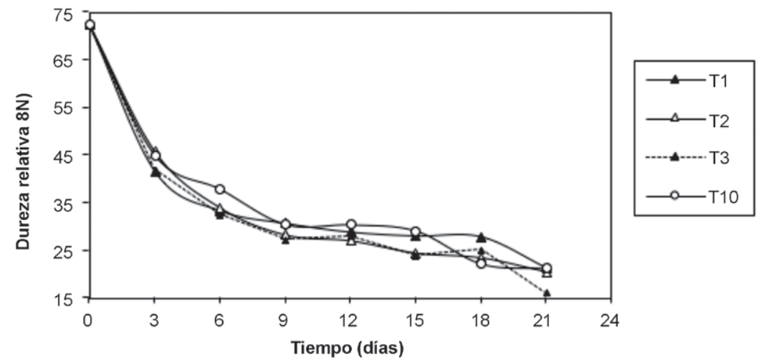

B
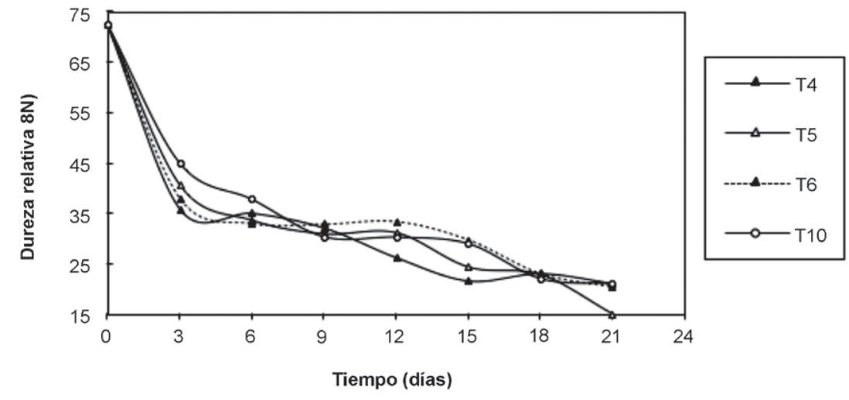

C
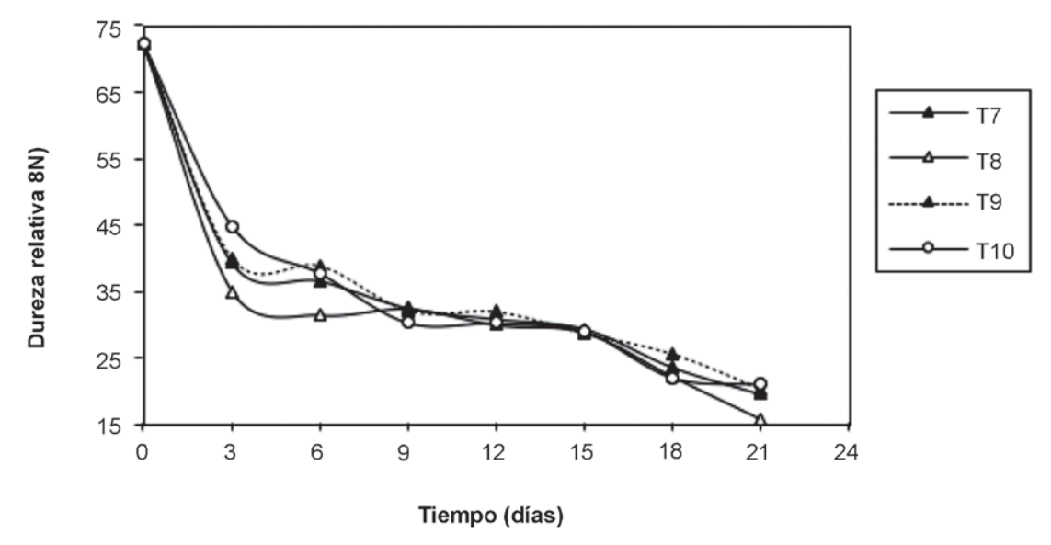

Figura 2. Pérdida relativa de dureza de frutos de granadilla común, expresada en Newton (N), sometida a diferentes concentraciones de 1-MCP y a diversos tiempos de exposición. (A) 200 μg/l y 30 seg. (B) 400 μg/l y 15 seg. (C) 600 μg/l y 60 seg. Las convenciones de los tratamientos aparecen en el Cuadro 1.

Cuadro 3. Evolución del contenido de sólidos solubles totales de la granadilla común, sometida a diferentes concentraciones de 1-MCP y tiempos de exposición.
Día Tratamiento (1-MCP -μg/lt)

 |  | 200 |  |  |  | 400 |  |  |  | 600 |  | Control
 | T1* | T2 | T3 |  | T4 | T5 | T6 |  | T7 | T8 | T9 | T10
0 | 13.0 | 13.0 | 13.0 |  | 13.0 | 13.0 | 13.0 |  | 13.0 | 13.0 | 13.0 | 13.0
3 | 13.7 | 12.4 | 13.3 |  | 13.3 | 11.7 | 13.5 |  | 13.7 | 14.3 | 12.8 | 12.1
6 | 13.7 | 14.5 | 13.3 |  | 13.0 | 13.3 | 13.3 |  | 12.7 | 13.8 | 13.5 | 13.3
9 | 13.4 | 13.0 | 12.9 |  | 12.3 | 13.2 | 13.0 |  | 14.0 | 13.0 | 13.3 | 13.5
12 | 13.8 | 14.7 | 14.1 |  | 14.4 | 14.0 | 13.3 |  | 13.6 | 13.3 | 14.5 | 14.2
15 | 13.4 | 13.9 | 13.3 |  | 13.8 | 13.3 | 13.7 |  | 14.5 | 13.4 | 12.5 | 14.4
18 | 12.1 | 11.9 | 11.1 |  | 12.7 | 12.8 | 13.2 |  | 11.8 | 13.1 | 13.5 | 11.7
21 | 13.6 | 13.5 | 12.9 |  | 12.7 | 12.3 | 13.0 |  | 13.5 | 13.5 | 13.4 | 14.1
* Las equivalencias de los tratamientos aparecen en el Cuadro 1.

Conclusiones

t La aplicación de 1-MCP a diferentes concentraciones y diferentes tiempos de exposición mostró baja incidencia en el proceso de maduración de granadilla du- rante el almacenamiento a 27 ± 2 °C y 76
± 2% de HR. No obstante, a altas concen- traciones de 1-MCP y periodos más largos de exposición la fruta mejoró su vida útil, y los sólidos solubles y las características organolépticas (color y sabor) fueron los m_s beneficiados.
t El tratamiento de 1-MCP a 600 mg/l du- rante 60 segundos fue el que mejor con- servó la granadilla común y proporcionó una vida útil de 15 días almacenada en las condiciones antes mencionadas.

Referencias

Alves, R. E.; Filgueiras, H. A. C.; Almeida, A. S.; Machado, F. L. C.; Bastos, M. S. R.; Lima, M. A. C.; Terao, D.; Silva, E. O.; Santos, E. C.; Pereira, M. E. C.; y Miranda, M. R. A. 2005. Postharvest use of 1-MCP to extend storage life of melon in Brazil - current research status. Acta Hort.
3(682):2233 - 2238.
Andrade, J. C. 2004. Conservação pós-colheita do maracujá amarelo tratado com 1-MCP e armaze- nado sob condições ambiente e refrigerada. Tesis de Maestria, UFERSA. Mossoró, RN, Brasil. 77 p.
`O`C (Official Methods of `nalysis of the `ssocia- tion of Official `nalytical ChemistsQ . 2005. Jugos de Frutas y Derivados. Arlington, Virginia, USA. AOAC 942.15. Cap. 37. p 10.
Beno-Moualem, D.; Gusev, L.; Dvir, O.; Pesis, E.; Meir, S.; y Lichter, A. 2004. The effects of ethylene, methyl jasmonate and 1-MCP on abscission of cherry tomatoes from the bunch and expression of endo-1,4-3-glucanases. Plant Sci. 167(3):499
-– 507.
Chitarra, M. I. F. y Chitarra, A. B. 2005. Pós-colheita de frutos e hortaliças: fisiologia e manuseio, Lavras: ESAL/FAEPE, Segunda edición, Lavras: UFLA, Brasil. p. 783.
Dussán-Sarria, S.; Silva, E. O.; Pereira, W. S. P.; Matias, M. L.; y Anselmo, F. D. M. 2005. Efeito da atmosfera modificada passiYa e a aplicação de
1-MCP na qualidade pós-colheita de melão Can- taloupe `Vera Cruz´. Rev. Hort. Brasil. 32(2):442
- 443.
ESTAT. 1993. Sistema para Análises Estatísticas.
Universidade Estadual de São Paulo (UNESP). Jaboticabal, SP, Brasil. Versión 2.0.
Fan, X.; Blankenship, S. M.; y Mattheis, J. P. 1999.
1-Methylcyclopropene inhibits apple ripening. J. Amer. Soc. HortSci. 124 (6):690 - 695.
Gallo, F. 1996. Manual de fisiologIa, patologIa post
- cosecha y control de calidad de frutas y hor- talizas. Convenio Sena - Reino Unido. Armenia, Colombia. p.150.
Grichko, V.; Serek, M.; Watkins, C. B.; y Yang, S. F.
2006. Father of 1-MCP. Biotech. Adv. 24(4):355
- 356.
Hofman, P. J.; Jobin-Decor, M.; Meiburg, G. F.; Mac- nish, A. J.; Joyce, D. C. 2001. Ripening and qua- lity responses of avocado, custard apple, mango and papaya fruit to 1-methylcyclopropene. Aust J Exp Agr. 41 (4): 567-572.
Jiang, Y.; Joyce, D. C.; y Macnish, A. J. 1999. Exten- sion of the shelf life of banana fruit by 1-methyl-

cyclopropene in combination with polyethylene bags. Postharvest Biol. Technol. 16(2):187 - 193. ICONTEC (Instituto Colombiano de Normas Técnicas y Certificación. 1997. Frutas frescas. Granadilla Wspecificaciones, Norma 4101, Bogota, Colombia.
p. 16.
Kader, A. A. 1992. Postharvest biology and techno- logy: an overview. Postharvest Technology of Hor - ticultural Crops. University of California, Div. of Agric. and Nat. Resources, California, E.U. p. 296. Kluge, R. A.; Jacomino, A. P.; Martinez Ojeda, R.; y Brackmann, A. 2002. Avocado ripening inhibition
by 1-methylciclopropene. Pesq. Agropec. Bras.
37(7):895 - 901.
Mao, L.; Wang, G.; y Que, F. 2007. Application of
1-methylcyclopropene prior to cutting reduces wound responses and maintains quality in cut kiwifruit. J. Food Eng. 78(1):361 - 365.
Parra-Morera, M.; Aguilera-Alvear, A.; Escobar - Torres, W.; Rubiano-Zambrano, V.; y Rodriguez- Carlosama, A. 2011. Agenda prospectiva de inves- tigación y desarrollo tecnológico para la cadena productiva de granadilla en el Departamento del Huila. Ministerio de Agricultura y Desarro- llo Rural. Proyecto transición de la agricultura.
Universidad del Valle, Instituto de prospectiva, innovación y gestión del conocimiento Corpo- ración Cepass - Huila. 166p. (Disponible en: http://www.minagricultura.gov.co/archivos/ agenda_granadilla_en_el_huila.pdf, 20-08-2011). Saldarriaga, R. L. 1998. Manejo poscosecha de gra- nadilla (Passiflora ligularis Juss). Serie de paque-
tes de capacitación sobre manejo poscosecha de frutas y hortalizas No. 7. Convenio SENA-Reino Unido, Armenia, Colombia.266 p.
Sisler, E. C. y Blankenship, S. M. 1996. Method of counteracting an ethylene response in plants. U.S. Patent No. 5 518 988.
Sisler, E. C.; Dupille, E.; y Serek, M. 1996. Effect of
1-methylcyclopropene and methylenecyclopro- pane on ethylene binding and ethylene action on cut carnations. Plant Growth Regul.. 18 (1 y
2):79 - 86.
Valero, D.; Martínez-Romero, D.; Valverde, J. M.; Guillén, F.; y Serrano, M. 2003. Quality impro- vement and extension of shelf life by 1-methylcy- clopropene in plum as affected by ripening stage at harvest. Innovative Food Sci Emerg Technol.
4(3):339 - 348.

